# 

# 1. Zadani a vize

Badmintonová asociace požaduje vytvořit informační systém systém pro organizaci turnajů.

V systému budou uložena data o všech hráčích, správcích systému, turnajích a jednotlivých zápasech. Správci systému budou vytvářet turnaje a hráčí se do nich budou sami přihlašovat. Správci poté budou moct vytvářet zápasy pro daný turnaj.

Uživatelé systemu:

**Hráč** - smí prohlížet seznam trunajů, přihlašovat se k nim a dále spravovat svuj účet

**Správce** – bude moct spravovat veškeré data v systému

# 2. Funkcni specifikace

## Use cases

### Vytvoření turnaje

Aktéři: Admin

Hlavní scénář

1. Admin otevře stránku pro vytvoření turnaje.
2. Admin vyplní údaje o novém trunaji a uloží je.
3. Proběhne validace údajů.
4. Validace byla bez chyb, turnaj se vytvoří a admin se vrátá na předchozí stránku.

Alternativní scénáře

4a. Validace našla chybu v datech, uživatel je vyzván k opravě potřebnych udaju -> 2.

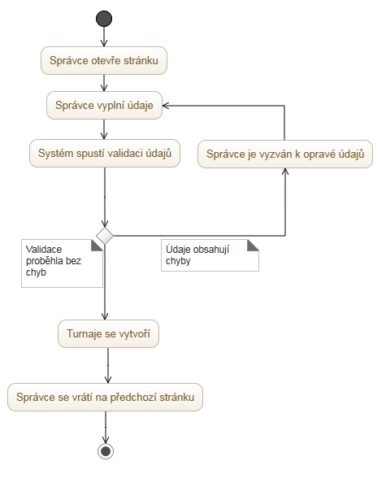

### Přihlášeni se k trunaji

Akteri: Hráč

1. Hráč otevře stránku obsahující seznam turnajů, ke kterým se může přihlásit.
2. Hráč si vybere turnaj, ke kterému se chce přihlásit.
3. Hráč je přidán do seznamu účastníku turnaje a vrátí se na předchozí stránku.

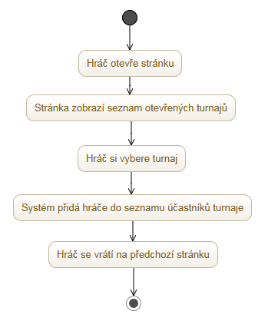

### Vytvoření uživatele

Aktéři: Správce

1. Správce otevře stránku pro vytvoření uživatele.
2. Správce vybere typ uživatele; správce nebo hráč.
3. Správce vyplní údaje o novém uživateli a uloží je.
4. Proběhne validace údajů.
5. Validace byla bez chyb, turnaj se vytvoří a správce se vrátí na předchozí stránku.

Alternativní scénaře

5a. Validace našla chybu v datech, uživatel je vyzván k opravě potřebných údaju -> 3.

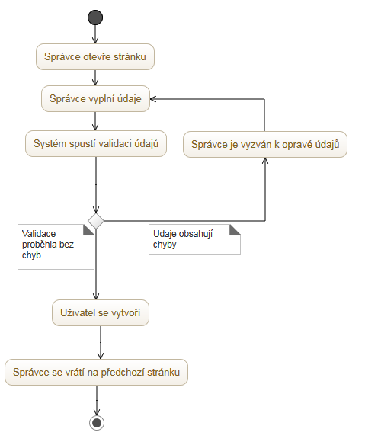

**Use case diagram**

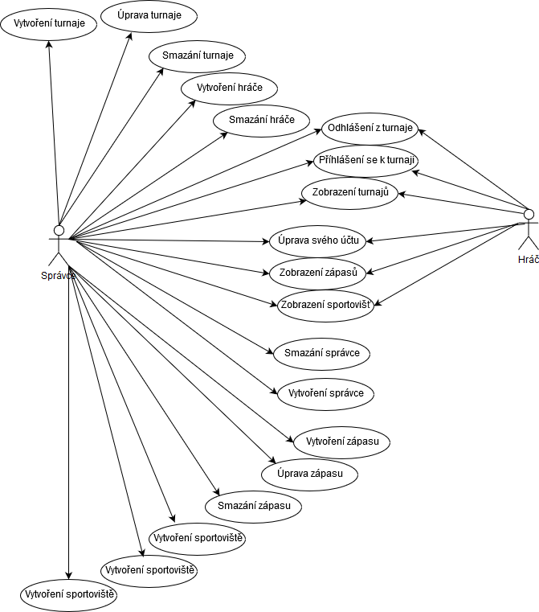

# 3. Technické požadavky

**První model domény**

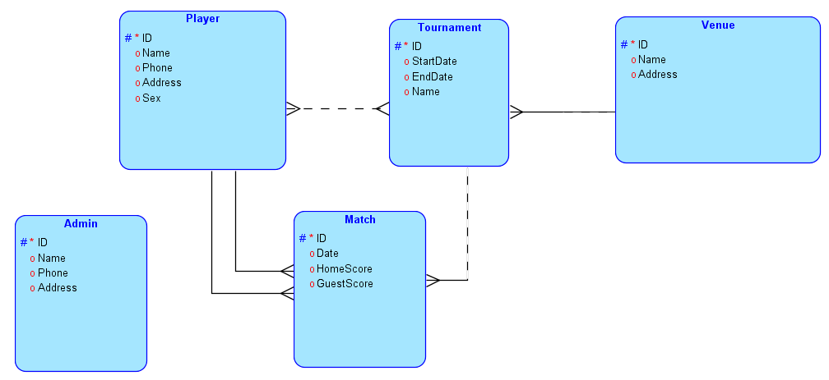

**Odhad velikostí a počtu entit**

(Počet entit je odhadován po pěti letech používání systému)

|  |  |  |  |
| --- | --- | --- | --- |
| **Entita** | **Velikost entity** | **Odhadovaný počet** | **Odhadovaná celková velikost** |
| Player | 82B | 300 | 24kB |
| Tournament | 35B | 60 | 2kB |
| Match | 15B | 2400 | 35kB |
| Venue | 65B | 20 | 1kB |
| Admin | 78B | 20 | 2kB |

Data budou uložena v MySql databázi, přistupovat se k nim bude přímo z aplikace klienta. Aplikace pro klienta bude navržena pro mobilní zařízení používajíci operační systém android.

# 4. Wireframes

# 

# 

# 5. Třídní diagram